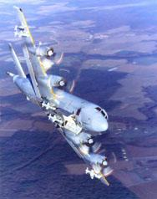

初一（3）冼耀坚
中华人民共和国外交部副部长李肇星25日紧急召见美国驻中国大使普理赫，奉命就美国政府宣布将向台湾出售武器问题向美方提出严正交涉和强烈抗议。
美国违反承诺宣布售台价值数十亿美元的先进武器装备，总统布什还扬言，将“尽一切所能”帮助台湾进行防卫。就此，著名国际问题专家阎学通指出，这事实上表明布什政府要与中国在军事上进行全面对抗的心态

